Учреждение образования
«БЕЛОРУССКИЙ ГОСУДАРСТВЕННЫЙ ТЕХНОЛОГИЧЕСКИЙ УНИВЕРСИТЕТ»

Лабораторная работа № 9
Решение инженерных задач на основе циклических программ

Выполнила: Загнетова Мария Игоревна 10ПИ

Минск 2024

Задание | Краткие теоретические сведения
5. В соответствии со своим вариантом написать программы для вычисления площади криволинейной трапеции по исходным данным из таблицы, приведенной ниже, методом трапеций и методом парабол. Для всех вариантов принять n = 200. Сравнить результаты, которые должны отличаться на небольшую величину. | 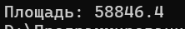  Методо трапеции:  #include<iostream>  #include<cmath>  using namespace std;  void main() {  setlocale(LC_ALL, "RU");  double n = 200, a = 5, b = 11;  double h=0, s = 0, x=0;  h = (b - a)/n;  x = a;  while (x < (b - h))  {  s += h*((exp(x)+2)+(exp(x+h)))/2;  x += h;  }  cout << "Площадь: " << s;  }  7.  e ^{x} + 2  a = 5, b = 11  n= 200  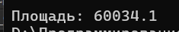  Метод порабол:  #include<iostream>  #include<cmath>  using namespace std;  void main() {  setlocale(LC_ALL, "RU");  double n = 200, a = 5, b = 11, i =1;  double h=0, s1 = 0, s2 =0, x=0, S;  h = (b - a)/(2*n);  x = a+ 2*h;  while ( i < n)  {  s2 = s2 + (exp(x) + 2);  x += h;  s1 = s1 + (exp(x) + 2);  x += h;  i += 1;  }  S = (h / 3)*((exp(a) + 2)+(exp(x) + 2 + h) + 4*s1 + 2*s2 + (exp(b) + 2));  cout << "Площадь: " << S;  }
4. Изучить способ нахождения корня уравнения в приложении Excel с помощью команды Подбор параметра. | 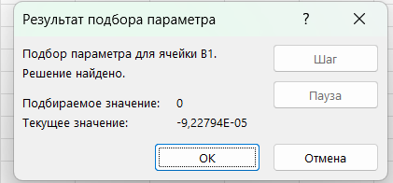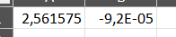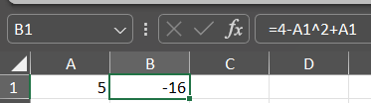
6. В соответствии со своим вариантом найти отрезок (значения a и b), который содержит один корень, отделив корни уравнения графическим методом для исходных данных из таблицы, приведенной ниже. Если корней несколько, то выбрать один из отрезков.  Написать программу вычисления корня уравнения методом дихотомии. Точность вычислений принять равной e = 0,0001 для всех вариантов.  Найти корень уравнения с помощью приложения Excel. | 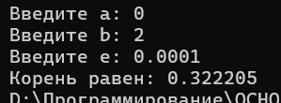  #include <iostream>  using namespace std;  int main()  {  setlocale(LC_ALL, "RU");  double a, b, e, x;  cout << "Введите a: ";  cin >> a;  cout << "Введите b: ";  cin >> b;  cout << "Введите e: ";  cin >> e;  while (abs(a - b) > 2 * e) {  x = (a + b) / 2;  if ((pow(x, 3) + 3 * x - 1) * (pow(a, 3) + 3 * a - 1) <= 0)  b = x;  else  a = x;  }  x = (a + b) / 2;  cout << "Корень равен: " << x;  }  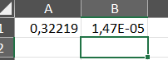

Дополнительные задания
Задание | Краткие теоретические сведения
5.  Вариант 1  а=3 b=3  x³ – 3 | 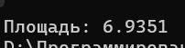  Метод трапеции  #include<iostream>  #include<cmath>  using namespace std;  void main() {  setlocale(LC_ALL, "RU");  double n = 200, a = 1, b = 3;  double h = 0, s = 0, x = 0;  h = (b - a) / n;  x = a;  while (x < (b - h))  {  s += h * (pow(x, 3)-3) / 2;  x += h;  }  cout << "Площадь: " << s;  }
 | 